**金融学院关于公布2019年硕士研究生各专业复试分数线的通知**

**一、各专业复试分数线**

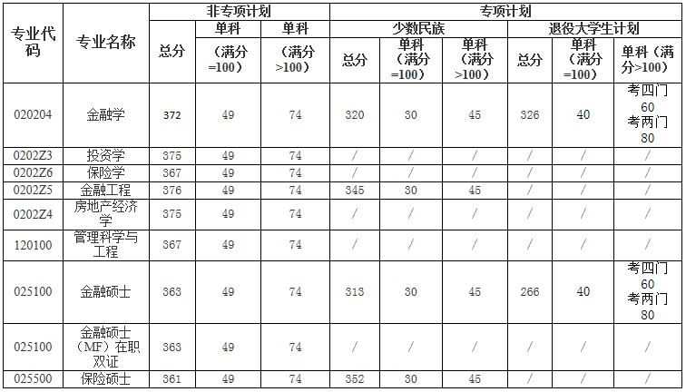

**注：**少数民族骨干计划、退役大学生计划等专项计划招生指标单列；少数民族骨干计划和退役大学生士兵计划考生与非专项计划硕士研究生同时参加复试。

二、**复试比例为1：1.2—1.3**

**三、复试名单及招生计划明细表（详见附件）**

http://finance.zuel.edu.cn/_ueditor/themes/default/images/icon_pdf.gif[附件1：金融学院2019年硕士研究生招生考试复试名单.pdf](http://finance.zuel.edu.cn/_upload/article/files/2a/1b/97880ddc44b1a05bbd737e404100/25904e76-92cf-40fb-b75c-cfc99e65c20d.pdf)

http://finance.zuel.edu.cn/_ueditor/themes/default/images/icon_pdf.gif[附件2：金融学院2019年硕士研究生招生计划明细表.pdf](http://finance.zuel.edu.cn/_upload/article/files/2a/1b/97880ddc44b1a05bbd737e404100/b80d9e9f-0855-4748-9983-78e035bb9a50.pdf)

**四、复试时间及相关安排请及时关注学校研究生院（http://yzb.zuel.edu.cn/）及金融学院（http://finance.zuel.edu.cn/）网上通知。**

**金融学院**

**2019年3月18日**